第一单元 磁现象和磁场、磁感应强度、几种常见的磁场
一、单选题
1．某同学做奥斯特实验时，把小磁针放在水平的通电直导线的下方，当通电后发现小磁针不动，稍微用手拨动一下小磁针，小磁针转动180°后静止不动，由此可知通电直导线的电流方向是（ ）
A.自东向西 B.自南向北 C.自西向东 D.自北向南
2．首先发现电流磁效应的科学家是 （ ）
A.安培 B.奥斯特 C.库仑 D.麦克斯韦
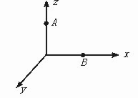3．如图所示，在三维直角坐标系中，若一束电子沿y轴正向运动，则由此产生的在z轴上A点和x轴上B点的磁场方向是 （ ）
A.A点磁场沿x轴正方向，B点磁场沿z轴负方向
B.A点磁场沿x轴负方向，B点磁场沿z轴正方向
C.A点磁场沿z轴正方向，B点磁场沿x轴负方向
D.A点磁场沿x轴正方向，B点磁场沿z轴正方向
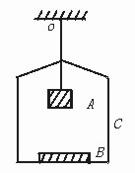4．如图，A为电磁铁，C为胶木大秤盘，A和C（包括支架）的总质量为M，B为铁片，质量为m，整个装置用轻绳悬挂于O点，当电磁铁通电，铁片被吸引上升过程中，轻绳上拉力F的大小为 （ ）
- F=mg
- Mg<F<(M+m)g
- F=(M+m)g
- F>(M+m)g
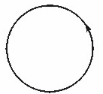5．如右图所示，一个电子沿逆时针方向做匀速圆周运动，则此电子的运动（ ）
A.不产生磁场
B.产生磁场，圆心处的磁场方向垂直纸面向里
C.产生磁场，圆心处的磁场方向垂直纸面向外
D.只在圆心的内侧产生磁场
6．下列有关说法正确的是 （ ）
A．安培假说中的分子电流是不存在的
B．通电直导线周围的磁场是内部分子电流产生的
C．软铁棒在磁场中被磁化是因为在外磁场作用下，软铁棒中分子电流取向变得大致相同
D．软铁棒在磁场中被磁化是因为棒中分子电流消失
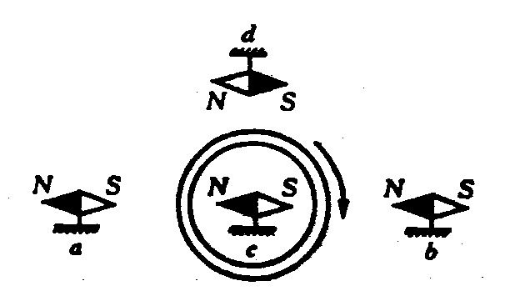
7．如图所示，圆环上带有大量的负电荷，当圆环以轴心沿如图方向转动时，则a、b、c、d四个小磁针的运动情况是 （ ）
A．a、b、d不动，c的N极朝纸外。
B．a、b、d的N极朝纸内，c的N极朝纸外。
C．d不动， c的N极朝纸外。a、b的N极朝纸内
D．a、b、d的N极朝纸外，c的N极朝纸内。
8．有一小段通电导线，长为10cm，电流强度为500mA，把它置于磁场中某点，受到的磁场力为0.1N，则该点的磁感应强度B一定是 （ ）
A．B = 2T B．B≤2T C．B≥2T D．以上情况均有可能。
二、多选题
9．关于磁场和磁感线的描述，下列说法中正确的是 （ ）
A.磁极之间的相互作用是通过磁场发生的，磁场和电场一样，也是客观存在的特殊物质
B.磁感线可以形象地描述各点磁场的强弱和方向，它每一点的切线方向都和小磁针放在该点静止时北极所指的方向一致
C.磁感线总是从磁铁的N极出发，到S极终止的
D.磁感线可以用细铁屑来显示，因而是真实存在的
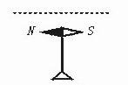10．如图所示，一束带电粒子沿水平方向飞过小磁针的上方，并与磁针指向平行，能使小磁针的N极转向读者，那么这束带电粒子可能是（ ）
A.向右飞行的正离子束
B.向左飞行的正离子束
C.向右飞行的负离子束
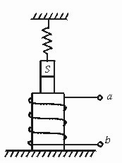D.向左飞行的负离子束
11．如图所示，弹簧秤下挂一条形磁棒，其中条形磁棒N极的一部分位于未通电的螺线管内，下列说法正确的是 （ ）
A.若将a接电源正极，b接负极，弹簧秤的示数将减小
B.若将a接电源正极，b接负极，弹簧秤的示数将增大
C.若将b接电源正极，a接负极，弹簧秤的示数将增大
D.若将b接电源正极，a接负极，弹簧秤的示数将减小
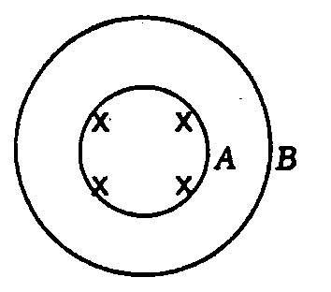
12．如图所示，为两个同心圆环，当一有限匀强磁场垂直穿过A环
面时，A环面磁通量为φ₁，此时B环磁通量为φ₂，若将其间匀强
磁场改为一条形磁铁，垂直穿过A环面，此时A环面磁通量我φ₃，
B环面磁通量为φ₄，有关磁通量的大小说法正确的是（ ）
A．φ₁<φ₂ B．φ₁=φ₂ C．φ₃ >φ₄ D．φ₃<φ₄
13．关于磁感应强度的单位T，下列说法正确的有（ ）
A．1T = 1Wb/m² B．1T = 1Wb·m C．1T = 1N·s/C·m D．1T = 1N/A·m

三、论述、说明题
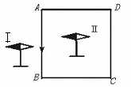
14．矩形线框ABCD中通入的电流的方向如下图所示，那么小磁针Ⅰ和Ⅱ将如何转动？

15．如图所示为通电螺线管的剖面图，“”和“⊙”分别表示电流垂直纸面流进和流出，试画出a、b、c、d四个位置上，小磁针静止时N极的指向.
